Муниципальное бюджетное образовательное учреждение
Лебяженская средняя общеобразовательная школа
Отчёт
по итогам оздоровления и отдыха детей и подростков
в оздоровительном лагере дневного пребывания «Радуга»
При МБОУ Лебяженская СОШ со 2 по 25 июня 2014 года работала летняя оздоровительная площадка.
Отдыхало 45 детей в возрасте от 7 до 14 лет.
Работа школьной оздоровительной площадки велась по составленному распорядку дня с 9-00 до 15-00 согласно плану мероприятий. На летней оздоровительной площадке укомплектованность педагогическими и др. кадрами была произведена полностью.

Содержание программы лагеря.
Летний оздоровительный лагерь с дневным пребыванием – это учреждение, предназначенное для обеспечения полноценного отдыха и оздоровления детей в стенах образовательного учреждения, создания благоприятных условий для их всестороннего духовного и физического развития, выработки первичных трудовых навыков через привлечение к общественно полезной работе, отвлечения от пагубного влияния улиц. Система работы лагеря была направлена на создание оптимальных условий для полноценного отдыха детей. Лагерь давал возможность любому ребенку раскрыться, достичь высокого уровня самоуважения и самореализации.
Наименование программы «Академия творческих каникул»
Цель: создание условий для развития личности ребёнка, воспитания у него ценностного отношения к прекрасному, творческого отношения к труду, жизни, укрепление физического, психического и эмоционального здоровья детей, для воспитания лучших черт гражданина.
В соответствие поставленной цели, решались следующие задачи:
- Создать условия для организации отдыха детей, здорового образа жизни.
- Формировать интерес к различным видам деятельности.
- Развивать познавательную активность, творческий потенциал через проведение мероприятий различных форм.
- Воспитывать патриотические качества, а также качества, составляющие культуру поведения, ценностного отношения к прекрасному.

Работу летнего оздоровительного лагеря открыли праздником «Снова лето к нам пришло» совместно с работниками сельского дома культуры.
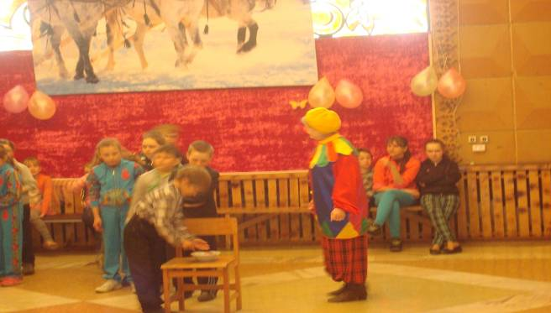

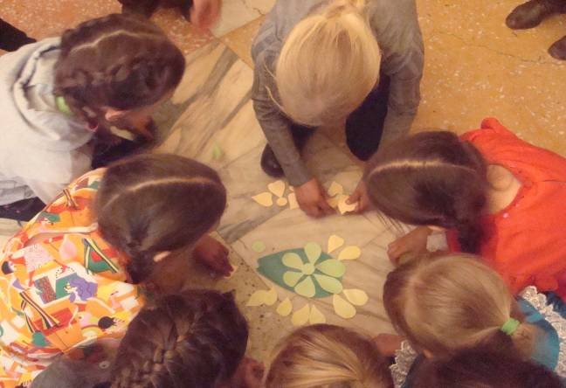
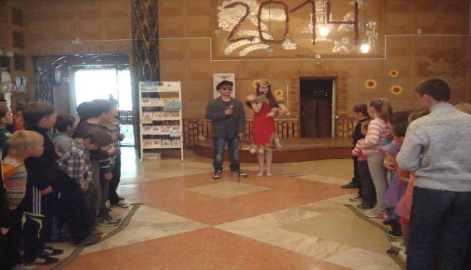
Ребята разделились на 2 отряда, выбрали командиров, придумали названия отрядов, девиз и символ. Каждый отряд оформил информационный стенд.
Также был размещён общий информационный стенд, на котором была представлена информация о летней оздоровительной площадке (название, девиз, эмблема), о мероприятиях, правилах техники безопасности, график дежурства.
Ежедневно проводились беседы, игры на соблюдение правил безопасного поведения:«Правила пожарной безопасности»,«Правила поведения детей при прогулках и походах»,«Правила при поездках в автотранспорте»,«Безопасность детей при проведении спортивных мероприятий»,«Правила дорожного движения»
Лагерь «Радуга»
Программа лагеря «Академия творческих каникул»
Девиз лагеря «Будем дружными всегда, как у радуги цвета»
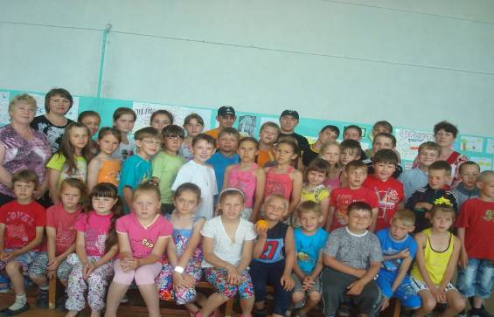

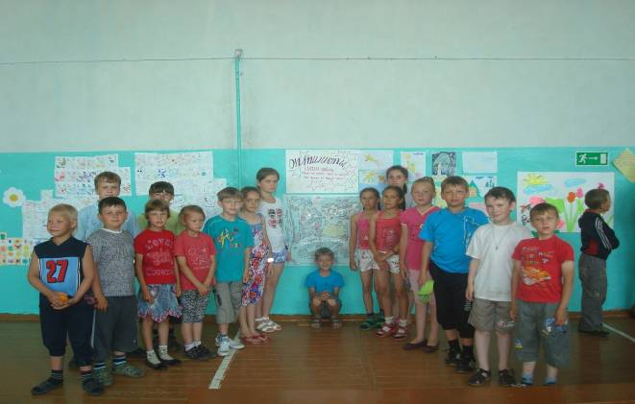

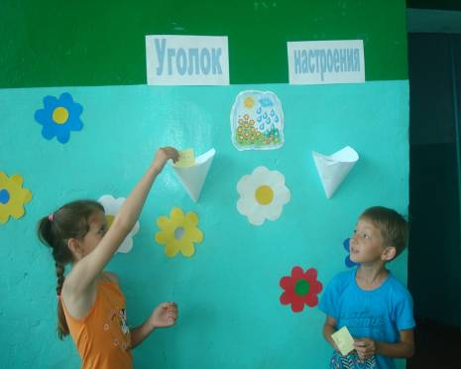

Был расположен уголок настроения, где каждый день дети отмечали определённым цветом своё настроение за прошедший день.
Формы и методы работы с детьми:
В связи с тем, что 2014 год в России по указу Владимира Путина объявлен годом культуры и в рамках программы духовно – нравственного развития учащихся 1-4 классов МБОУ Лебяженская СОШ по направлению «Эстетическое воспитание», в программе летнего оздоровительного лагеря предусматривается наиболее широкий спектр мероприятий по воспитанию ценностного отношения к прекрасному, воспитание творческого отношения к труду, жизни.
Процесс организации воспитательной работы в летнем лагере направлен на вовлечение ребенка в общественную жизнь с учетом его индивидуальных способностей, выработку ценностного отношения к здоровому образу жизни и формирование на этой основе его нравственного, эстетического, культурного, гражданского сознания. С этой целью в лагере выстроена система воспитательно-оздоровительной работы, что позволяет обеспечить полноценное воспитание и оздоровление детей.
Работа лагеря велась по следующим направлениям:
Работа по патриотическому воспитанию детей
Воспитание патриотизма в детях заключалось в проведении серии мероприятий, связанных со становлением личности патриота. Мероприятия проходили под руководством, как воспитателей смены, так и работников музеев. Мероприятия были проведены в разнообразных формах: конкурсы, викторины, коллективно- творческие дела, экскурсии, познавательно – развлекательные .
Познавательный час «Россия – это мы!».
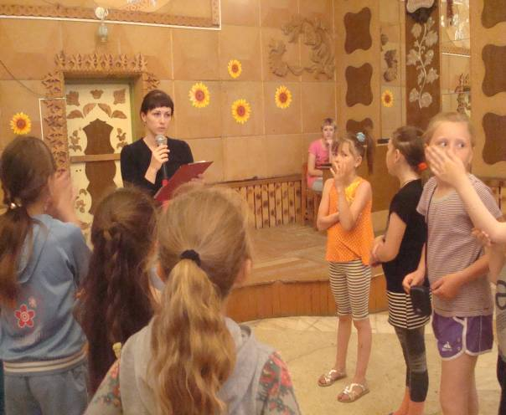
- Экскурсия в Краснотуранский этнографический музей
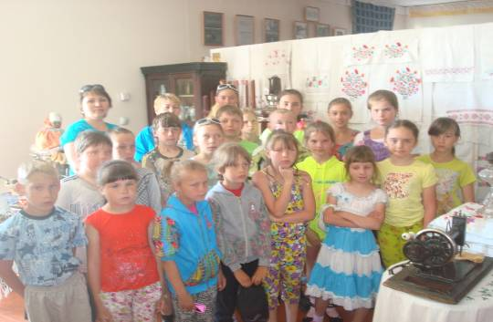
- Конкурс художественного детского творчества на историческую тему (мини-выставка детского творчества).
- Экскурсии в школьный музей «Моя малая Родина»
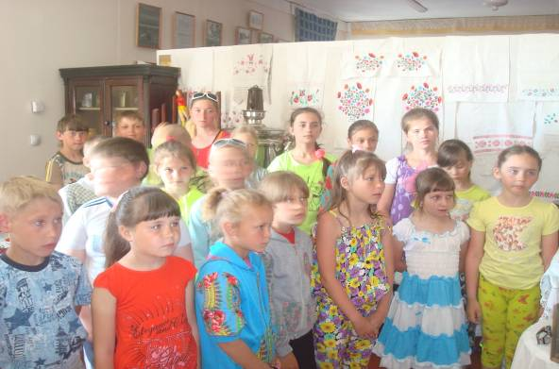

Оздоровительная работа
Основополагающими идеями в работе с детьми в пришкольном летнем лагере является сохранение и укрепление здоровья детей, поэтому в программу включены следующие мероприятия:
- Осмотр детей медицинским работником в начале и конце смены, ежедневный контроль за состоянием здоровья детей.
- Утренняя гимнастика.
На протяжении всей смены большое внимание уделялось здоровому времяпрепровождению детей. В начале смены был проведен медицинский осмотр. Каждое утро дети проводили оздоровительную физическую зарядку, чередуя ее со спортивными упражнениями.
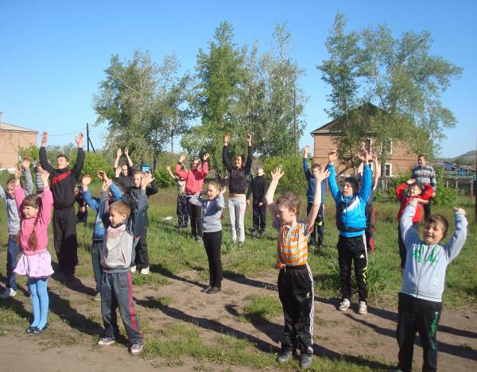

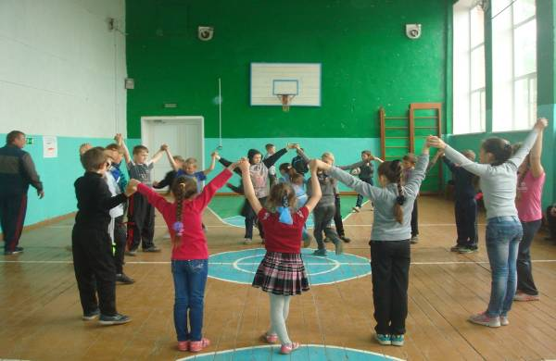

На площадку по порядку,
Становись скорее в ряд!
На зарядку, на зарядку
Приглашаем всех ребят!

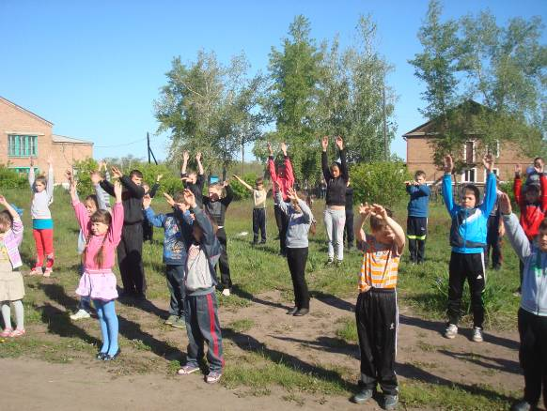
- Соблюдение режима проветривания отрядных помещений и режима питья детей.
- Принятие солнечных и воздушных ванн (в течении всего времени пребывания в лагере в светлое время суток).
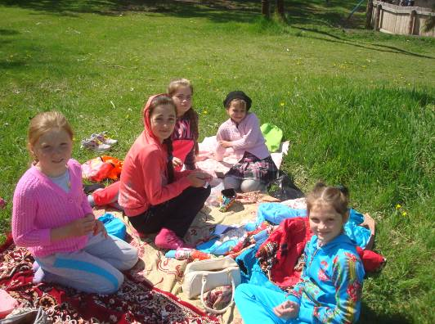

- Организация пешеходных экскурсий.
- Ежедневная организация спортивно – массовых мероприятий и подвижных игр.
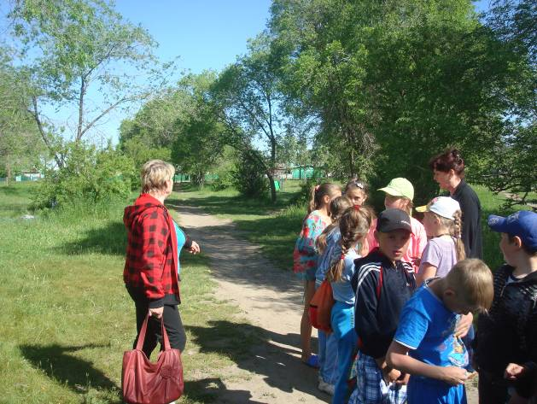

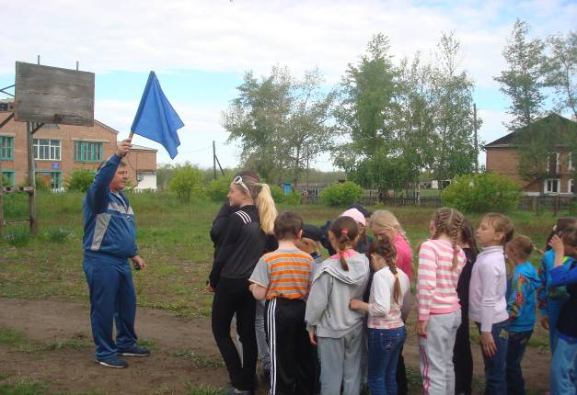
Внимание, внимание!
У нас соревнование!
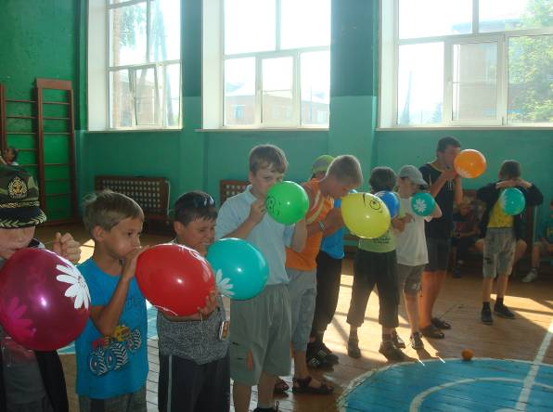

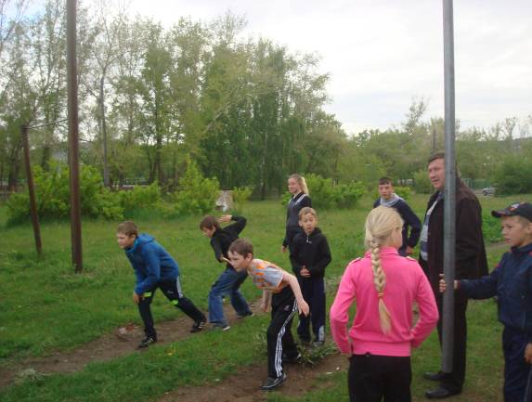

- Постоянно осуществлялся контроль над соблюдением личной гигиены детьми до и после приема пищи. Было организовано витаминизированное, разнообразное здоровое питания детей.
Спасибо нашим поварам за то, что вкусно варят нам!

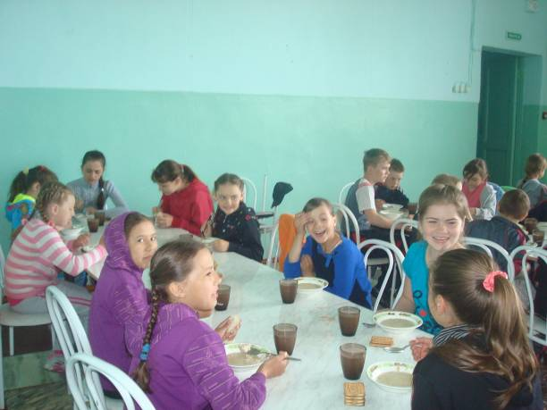

Эффективность оздоровления (в %):
Увеличение роста (в среднем) на 1,2 %
Увеличение веса (в среднем) на 2,7 %
- детей с выраженным положительным эффектом оздоровления - 45
- детей с отсутствием оздоровительного эффекта – 0%
- детей с ухудшением оздоровительного эффекта – 0%
За время, проведённое в летнем оздоровительном лагере, дети прибавили в весе:
От 0 до 1 кг – 64% (29 чел)
От 1 до 2 кг – 29% (13 чел)
От 2 до 3 кг – 4,4% (2 чел)
От 3 до 4 кг – 2,2% (1 чел)
В росте прибавили:
На 1 см – 44,4% (20 чел)
На 2 см – 46,7% (21 чел)
На 3 см – 6,7% (3 чел)
На 4 см – 2,2% (1 чел)
Работа по сплочению коллектива воспитанников
Для повышения воспитательного эффекта программы и развития коммуникативных способностей с детьми проводились различные коммуникативные игры, конкурсы на сплочение коллектива. Дети нашли для себя новых друзей, стали более общительными и доброжелательными к окружающим.

